Příbramští mladíci předvedli, jak na Italy! Dali jim šest gólů
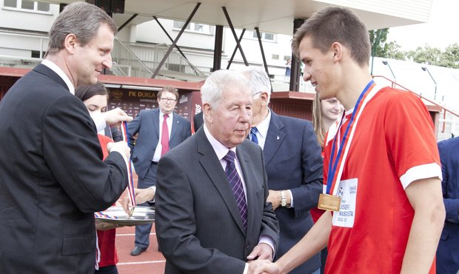
Fotogalerie
5 fotografií
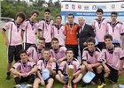
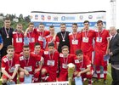
Zpět na Blesk.cz
Stanislav Hrabě
Fotbalový expert
Další články autora
Tak takhle se musí na Italy! Žádné otálení, bušit do nich a nasázet jim, co se do nich vejde. Návod, jak na hrdé potomky Scipia, dali A reprezentaci studenti hotelové školy z Příbrami, kteří porazili v Internacionálním poháru Josefa Masopusta italské protihráče z Instituto Benincasa Ancona 6:1.

